1. La Independencia

1.1 Los primeros levantamientos

1.1.1 La Rebelión de los comuneros

* **Eliminar “que la población” y la coma después de “algodón”:**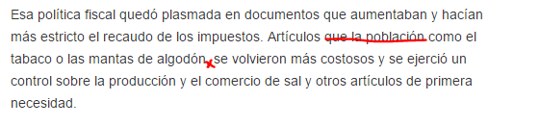
* **Abrir espacio entre el punto y la A mayúscula:**

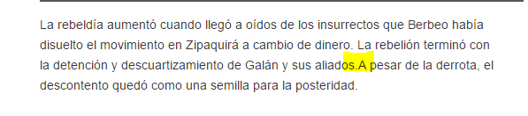

1.2 El pensamiento independentista

1.2.1 La Expedición Botánica

* **Cambiar “encomendó” por “encomendaron”:**

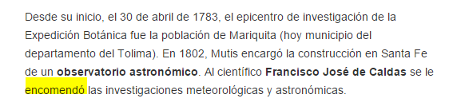

1.4 La Patria Boba

1.4.1 La división de territorio y sus consecuencias

* **Incluir un “a”, antes de “Panamá y Antioquia”, para que quede “incluía a Panamá y Antioquia”:**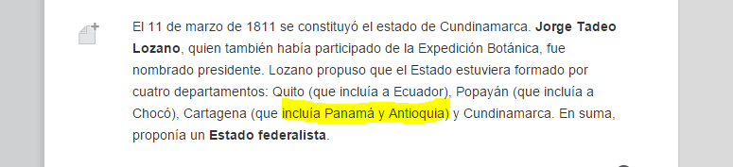
* **Esta caja de recurso profundiza no debe ir aquí, sino en el numeral 1.6 (La Campaña Libertadora), después del segundo párrafo (que termina en “luego sería Bolivia”). Además, no debe llamarse “La Campaña del Sur, de Antonio Nariño”, sino “La Campaña Libertadora”, y la descripción debe ser “Interactivo que expone los protagonistas, las estrategias, los movimientos militares y las consecuencias de los enfrentamientos entre tropas realistas y republicanas, durante la Campaña Libertadora de 1819”. Sí está correcto en el interior:**

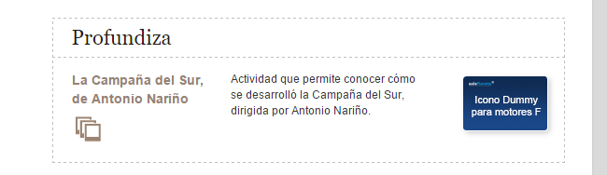

* **En este recurso, en la ficha del estudiante, no abre el vínculo que está al final. Aparece como si fuera de Aula Planeta pero el vínculo es de otra página:**

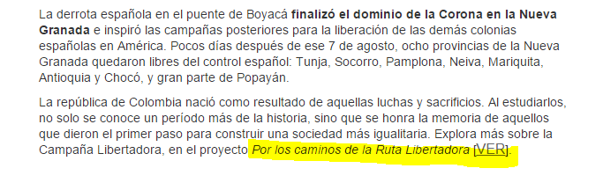

* **Regresando al cuaderno, abrir espacio entre el punto y “Pero”:**

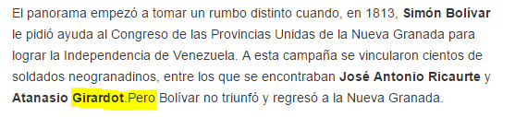

* **Este practica debe llamarse “Diferencia las ideas centralistas y las federalistas en la Nueva Granada”. Sí está correcto en el interior:**

